活动页后台配置页面和组件说明

1.活动页面模板

|  |  |  |
| --- | --- | --- |
| 页面类型 | 页面中的组件 | 备注 |
| 过渡页 | Banner、登录/注册组件、数据披露、平台介绍（图片组件）、底部信息组件 | / |
| 介绍页 | 按键组件、底部信息组件 | / |
| 领取福利页 | 领取福利页的组件：  Banner、登录/注册组件、领取按键、活动规则组件、底部信息组件 | 领取福利页必须配反馈弹窗，所以进入创建界面，页面区有两个标签，一个是领取福利页，一个是反馈弹窗。 |
| 反馈弹窗的组件：  图片组件、按键组件 |

*备注：页面背景设置是所有页面都要具备的基础功能。

① 过渡页

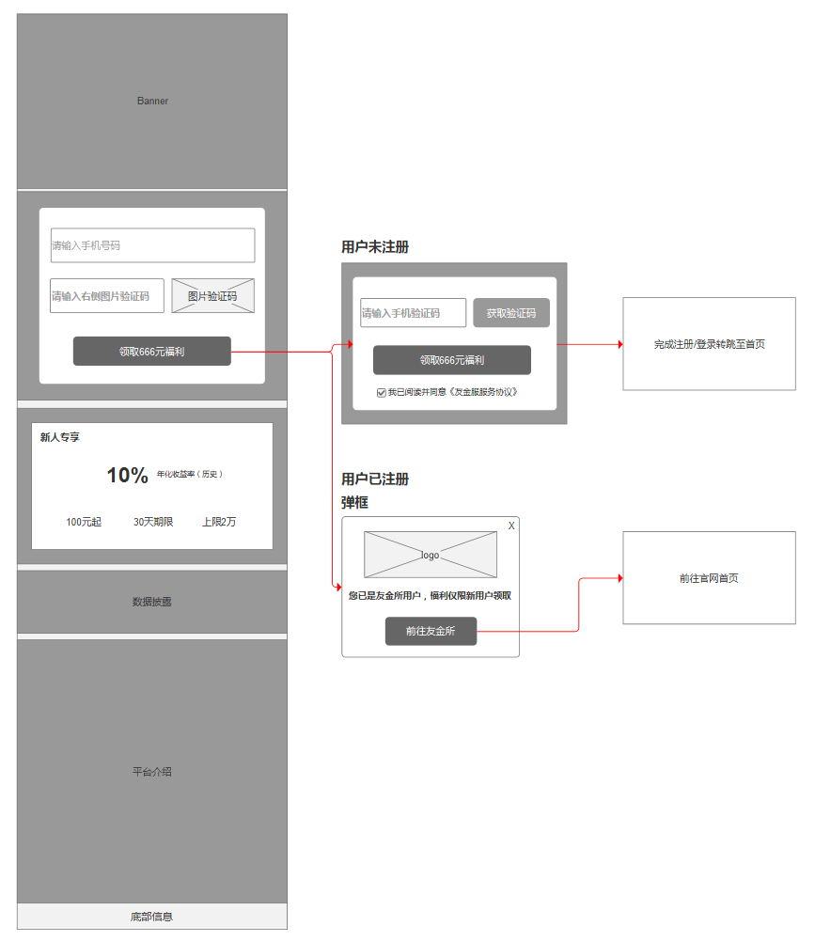

a.操作：点击【注册按键】，判断用户登录状态，已登录显示弹框，点击弹框按键前往设定页面；用户未登录，进行验短注册，注册成功后前往设定页面。（页面中其他组件操作如上图所示）

b.异常情况：网络异常或系统异常导致用户无法成功领取福利，TOAST提示：网络异常，请检查网络连接。

② 介绍页

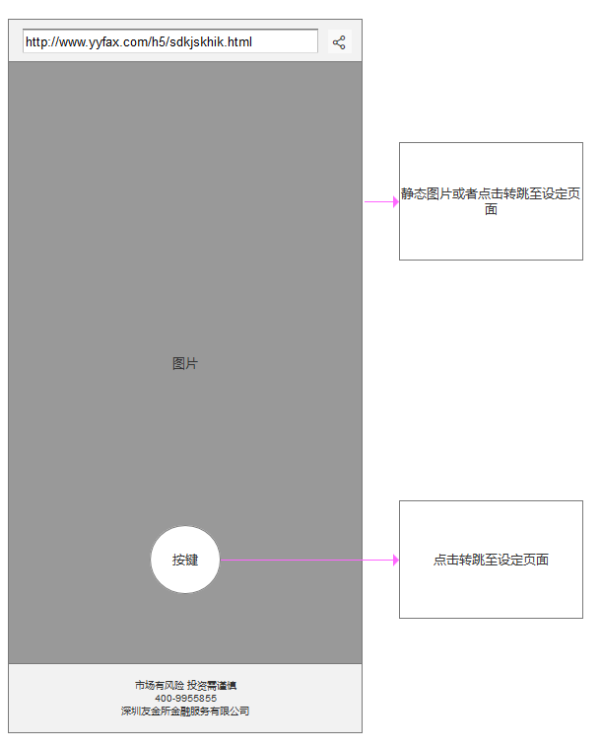

a. 操作：点击【注册按键】，判断用户登录状态，已登录显示弹框，点击弹框按键前往设定页面；用户未登录，进行验短注册，注册成功后前往设定页面。（页面中其他组件操作如上图所示）

b. 异常情况：网络异常或系统异常导致用户无法成功领取福利，TOAST提示：网络异常，请检查网络连接。

③ 领取福利页

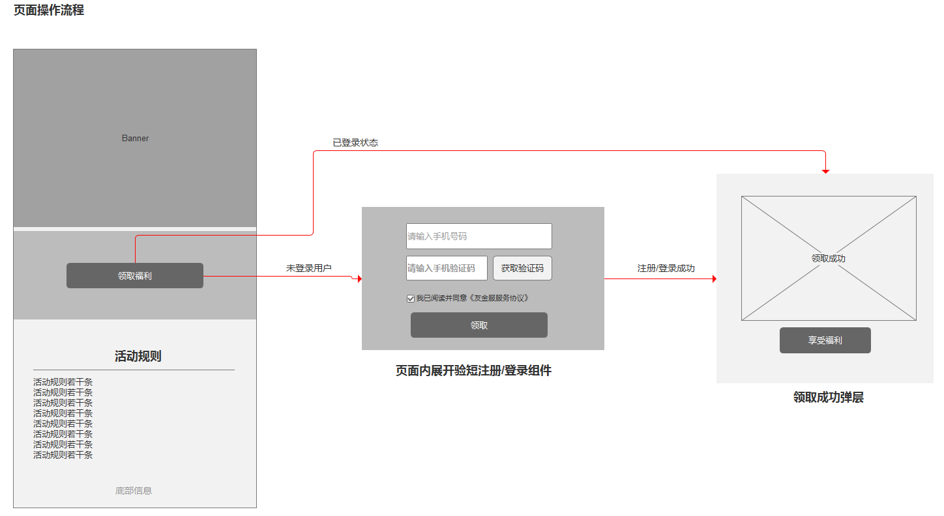

a. 操作：点击【领取福利按键】，判断用户登录状态，已登录且领取成功，显示领取成功弹层；用户未登录，页面内展开验短注册/登录组件，注册/登录成功后且领取成功，显示领取成功弹层。点击弹层按键前往积分中心。

b. 异常情况：网络异常或系统异常导致用户无法成功领取福利，TOAST提示：网络异常，请检查网络连接。

2.可新增页面/弹窗

|  |  |  |
| --- | --- | --- |
| 页面/弹窗类型 | 页面中的组件 | 备注 |
| 前导页 | 按键组件 | 背景图在页面背景设置中配置。 |
| 活动规则弹窗 | 活动规则组件 | / |
| 反馈弹窗 | 图片组件、按键组件 | / |
| 空白页 | / | 无组件 |
| 空白弹窗 | / | 无组件 |

① 前导页

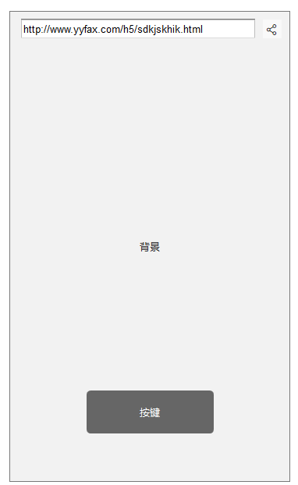

操作：点击按键，转跳至相应活动页面。

② 活动规则弹窗

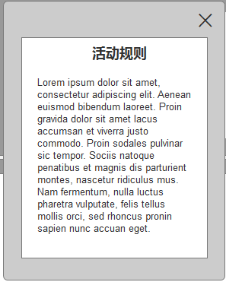

操作：点击【X】，关闭弹窗。

③ 反馈弹窗

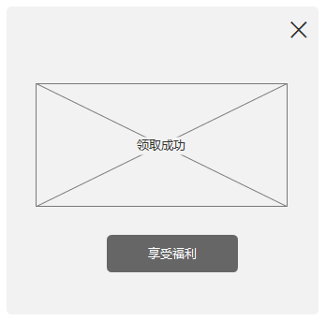

操作：点击按键，转跳至相应页面；点击【X】，关闭弹窗。

3.组件

|  |  |  |  |  |
| --- | --- | --- | --- | --- |
| 组件 | 可配置项 | 不可配置项 | 样式 | 备注 |
| 背景设置 | 上传图片、颜色配置 |  |  | 触发：点击预览页面背景，或选中组件区的页面背景设置 |
| banner | 上传图片 | / |  | 组件内需要可以增加图片，做轮播图 |
| 新手标信息 | 数字样式、组件背景色 | 数据从后台拉取 |  |  |
| 数据披露 | 数字样式、组件背景色 | 数据从后台拉取 |  |  |
| 注册/登录模块 | 组件背景色、按键色、按键文案 | 输入框及输入框内暗文 | （验短注册/登录） | 这个模块有多个样式，需要可选择样式 |
| 图片 | 上传图片、转跳链接（转跳链接分为站内转跳和转跳外部链接，不填则为静态页面） | / |  | 配置存管介绍、企业介绍、图片链接等内容 |
| 活动规则 | 组件背景色、文本内容 | / |  |  |
| 文本内容 | 组件背景色、文本内容、文本标题。 | / |  |  |
| 底部信息 | 组件背景色、文本内容 | / |  | 提供两个文字模板 |
| 按键 | 按键颜色、按键文字、组件背景色 |  | 样式一：页面底部悬浮按键    样式二：单个按键    样式三：两个按键 | 两种样式 |
| 领取福利按键 | 按键文字、按键颜色、组件背景（可上传图片和调整颜色） |  |  |  |
| 标题 | 组件背景、按键文字 |  |  |  |

以下展示原型是配置区原型：

1）页面背景设置

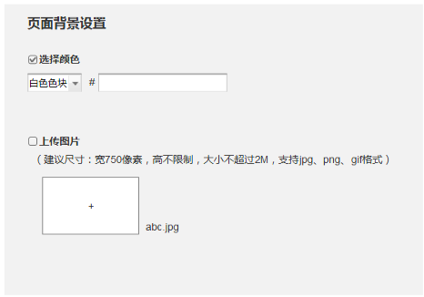

a. 背景设置可以选择颜色、或者输入颜色号或者上传图片（上传图片规则同下Banner）。

b. 触发：点击预览页面背景，或选中组件区的页面背景设置。

2）组件

① Banner

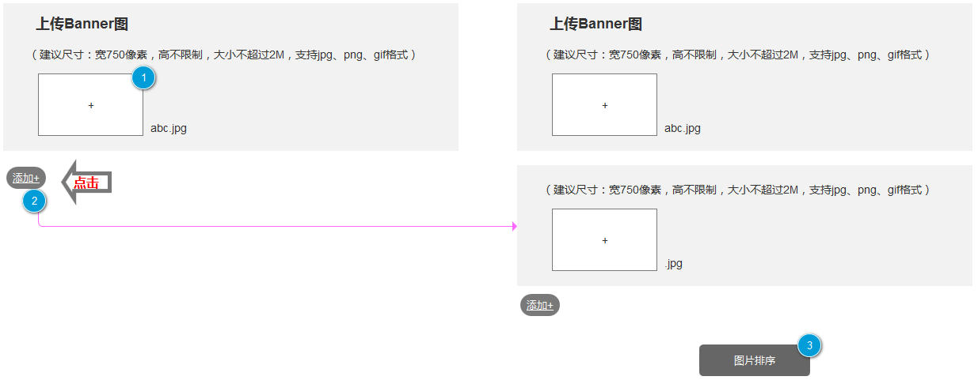

a. 触发：点击预览页面banner，或选中组件区【banner】。

b. 点击图片框上传图片，弹出操作系统的文件选择对话框，选择文件后，按键右侧显示文件名称。若没有上传图片则使用默认图片。图片尺寸宽固定750像素，用户上传图片超过此范围，预览展示时对超出部分剪切。可支持jpg，png，gif格式。若上传格式错误，则文案提示：不支持格式。(如图①)

c. 上传多张图：点击【添加】，下方增加banner设置的模块（如下图），预览区banner始终展示第一张。点击【删除】，新增的模块直接删除。点击【图片排序】可以对多张图片排序(如图②③)

② 新手标信息

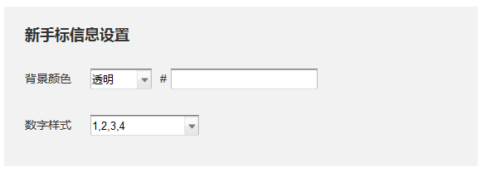

a. 背景设置可以选择颜色、或者输入颜色号。

b. 数字样式：点击下拉选项框，选择数字样式。

c. 数据包含：年化收益率（历史） 、期限、剩余金额、最低出借金额，拉取实时数据。

d. 触发：点击预览页面新手标，或选中组件区【新手标信息】。

③ 数据披露

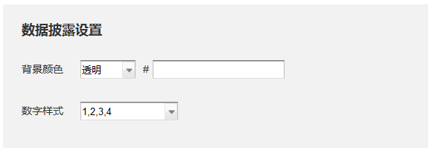

a. 触发：点击预览页面数据披露，或选中组件区【数据披露】。

b. 背景设置可以选择颜色、或者输入颜色号。

c. 数字样式：点击下拉选项框，选择数字样式。

d. 数据包含：平台累计成交人数（万） 、平台累计成交额（亿元），拉取实时数据。

④ 注册/登录模块

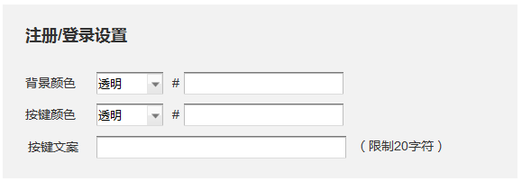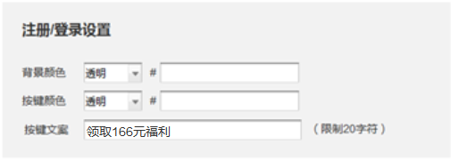

a. 触发：点击预览页面注册/登录，或选中组件区【注册/登录】。

b. 背景设置可以选择颜色、或者输入颜色号。

c. 按键设置可以选择颜色、或者输入颜色号。

d. 按键文案：输入框内显示默认文案；点击输入框更改文案内容，预览区同步可见。限制20个字符，超过20个字符无法继续输入内容。

⑤ 图片

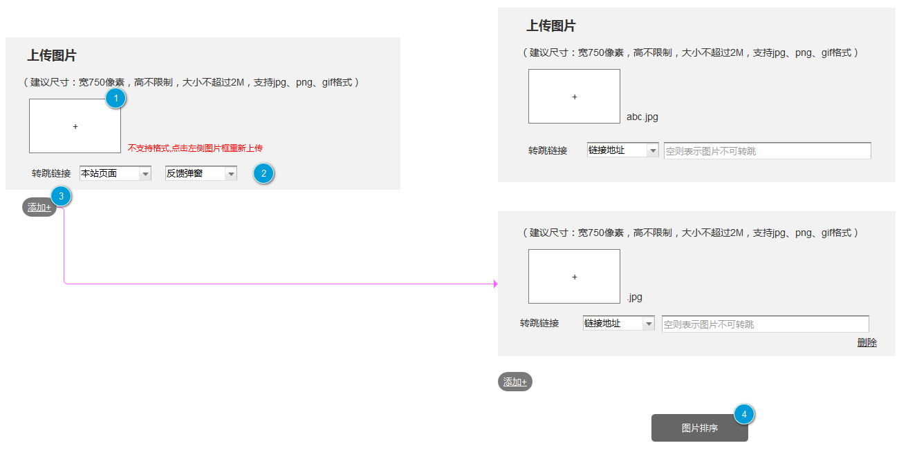

a. 触发：点击预览页面图片，或选中组件区【图片+链接】。

b. 点击图片框上传图片，弹出操作系统的文件选择对话框，选择文件后，按键右侧显示文件名称。图片尺寸宽固定750像素，用户上传图片超过此范围，预览展示时对超出部分剪切。可支持jpg，png，gif格式。若上传格式错误，则文案提示：不支持格式。（如图①）

c. 选择转跳链接：默认链接类型为“链接地址”，点击下拉选项框可以选择“本站页面”。链接地址：不填写则表示图片为静态图片，不可跳转；填写了链接，则点击图片转跳至相应链接；链接填写错误判断。本站页面：点击下拉选项框，选择转跳的本站页面(例如反馈弹窗、引导页等)。

d. 上传多张图：点击【添加】，下方增加banner设置的模块（如下图），预览区banner始终展示第一张。点击【删除】，新增的模块直接删除。点击【图片排序】可以对多张图片排序(如图②③)

⑥ 活动规则

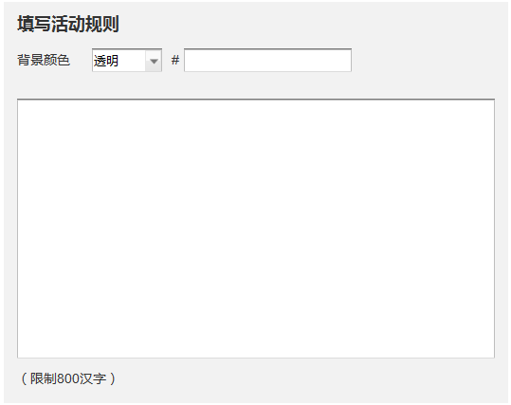

a. 触发：点击预览页面活动规则，或选中组件区【活动规则】。

b. 背景设置可以选择颜色、或者输入颜色号。

c. 文本框：输入框内显示默认文案（只有领取福利页有默认文案，无默认文案输入框为空）；点击输入框更改文案内容，预览区同步可见。限制800个汉字（1600个字符），超过800个汉字无法继续输入内容。

⑦ 文本内容

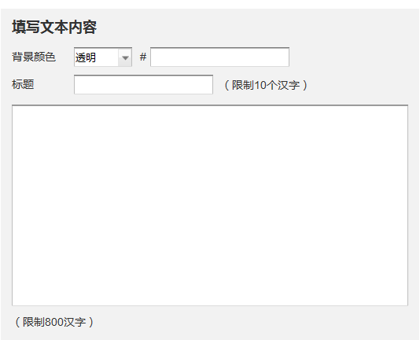

a. 触发：点击预览页面文本内容，或选中组件区【文本框】。

b. 背景设置可以选择颜色、或者输入颜色号。

c. 标题：点击输入框输入文本标题，限制10个汉字（20个字符）。

d. 文本框：点击输入框更改文案内容，预览区同步可见。限制800个汉字（1600个字符），超过800个汉字无法继续输入内容。

⑧ 底部信息

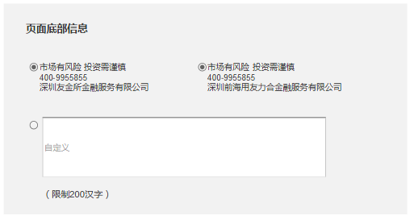

a. 触发：点击预览页面底部信息，或选中组件区【底部信息】。

b. 样式：两个固定内容及自定义内容，默认选择第一个。自定义内容文本输入限制200汉字（400个字符）。

样式一：市场有风险 投资需谨慎

400-9955855

深圳友金所金融服务有限公司

样式二：市场有风险 投资需谨慎

400-9955855

深圳前海用友力合金融服务有限公司

⑨ 按键

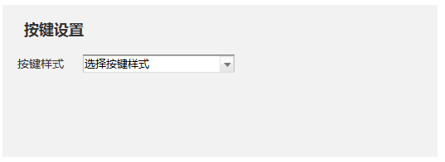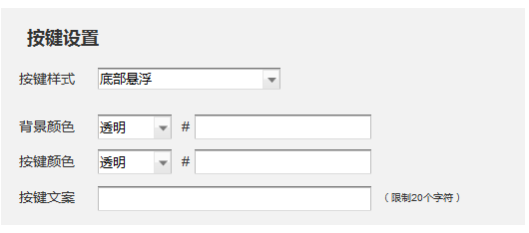

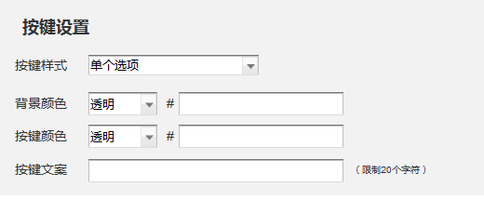

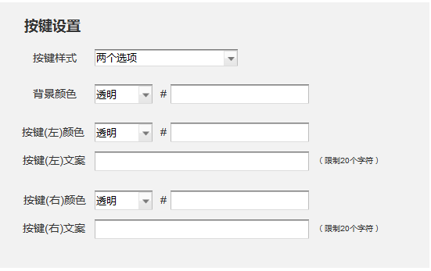

a. 触发：点击预览页面的按键，或选中组件区【按键】。

b. 按键样式：默认无选择，显示文案“选择按键样式”，点击下拉选项框，选择按键样式。按键样式有：单个选项、两个选项、底部悬浮按键。

c. 底部悬浮按键：可配置按键颜色、按键文案、背景颜色。颜色配置可以选择颜色、或者输入颜色号；输入框限制20个字符。

d. 单个选项按键：可配置按键颜色、按键文案、背景颜色。颜色配置可以选择颜色、或者输入颜色号；输入框限制20个字符。

e.两个选项按键：可配置按键颜色、按键文案、背景颜色。左、右分别配置。颜色配置可以选择颜色、或者输入颜色号；输入框限制20个字符。

⑩ 领取福利按键

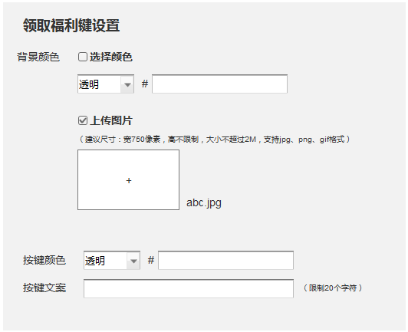

a. 触发：点击预览页面领取福利按键，或选中组件区【领取福利键】。

b. 背景设置可以选择颜色、或者输入颜色号或者上传图片（上传图片规则同下Banner）。c. 按键颜色：可以选择颜色、或者输入颜色号。

d. 按键文案：输入框限制20个字符。

3）工具

① 辅助空白

② 辅助线